

**书店管理系统**

**详细设计说明书**

**2015年5月**

# 1．引言

## 1.1编写目的

该文档为详细设计文档，对设计的程序进行详细的类图说明与每个类的功能的说明，该文档更为清晰的展现出设计的思路，同样也是编程的指导文档。

## 1.2定义

Java Swing：用于开发Java应用程序用户界面的开发工具包；

E-R图：关系实体图，用于表示数据库的设计；

活动图：用于体现系统中各个功能的操作流程

## 1.3参考资料

1. 《软件工程（第二版）》 张海潘
2. 《面向对象设计UML实践（第二版）》 [英]Mark Priestley著
3. 《UML与软件建模》 徐宝文 周毓明 卢红敏 编著

# 2．总体设计

## 2.1软件结构

书店进货销售系统

销售管理模块

数据统计模块

进货管理模块

进货/修改

查询

出库

入库

销售

# 3．程序描述

## 3.1功能

|  |  |  |
| --- | --- | --- |
| **模块名称** | **子功能** | **功能说明** |
| 进货管理模块 | 进货/修改 | 一次可进多本书，一间书店对应不同的供应商，进货在进货信息表中记录进货信息，同时修改库存图书记录，如已存在该书修改库存量，不存在插入新书。 |
| 入库 | 根据进货情况更改存存信息。 |

|  |  |  |
| --- | --- | --- |
| 销售管理模块 | 销售 | 输入顾客要买书籍的ID，如果可以销售，修改库存。 |
| 出库 | 把此次销售的有关信息添加到销售库中，根据销售信息更改库存信息。 |

|  |  |  |
| --- | --- | --- |
| 数据统计模块 | 查询 | 从数据库2张表中读取信息，简洁的呈现在界面中。 |

## 3.2性能

每个模块都设置了差错检验功能，如 无输入检验、限制只能输入数字、数据库读取检验、输入内容与数据库内容匹配检验等，保证用户输入错误后能使程序正常运行，增加了程序的安全性与可靠性。

## 3.3输入项目

进货管理模块输入：

书号、书名、作者、出版社、进价、售价、数量

销售管理模块输入：

书号、数量

数据统计模块：

数据库中的书号、书名、作者、出版社、进价、售价、库存、销量和利润

## 3.4输出项目

进货管理模块：

各个位置的出错提醒和入库成功提醒。

销售管理模块：

各个位置的出错提醒和出库成功提醒。

## 3.5概念类图



## 3.6类图详细设计

### 3.6.1 库存类



类图描述：

这是一个库存类，类中有库存中书的很多属性。BookID是书号，bookName是书名，bookPublic是出版社，writer是作者，inPrice是进价，outPrice是售价，stockAmount是库存数量。

类图说明：

同时类中有很多的方法，包括类的构造方法。各个数据的geter和setter。

### 3.6.2 销售类



类图描述：

这是一个销售类，类中有销售表中书的很多属性。BookID是书号，number是销售量，profits是利润。

类图说明：

同时类中有很多的方法，包括类的构造方法。各个数据的geter和setter。

### 3.6.3管理类



类图描述：

这是一个操作类，类中主要是对数据的操作，addToStock（）是进书方法，outOfStock（）是出库方法。

类图说明：

主要是在界面中调用的对数据和数据库的调用和管理。

# 4. 数据库详细设计

## 4.1 库存表

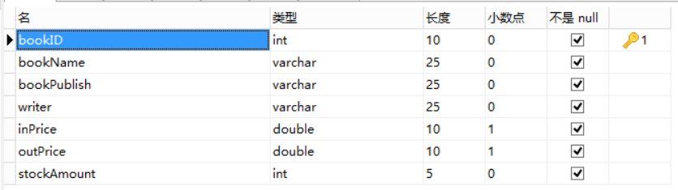

## 4.2销售表

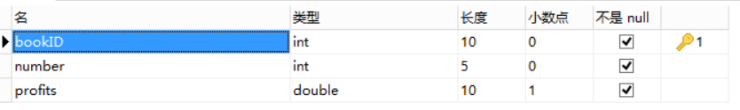

# 5.模块功能详细设计

## 5.1入库/修改

活动图



功能描述：

操作者点击进货/修改信息按钮进入该功能界面。在各个位置按要求输入进的书信息或修改的信息后，点击入库按钮即可写入数据库。

## 5.2销售

活动图



功能描述：

操作者点击销售按钮进入该功能界面。在各个位置按要求输入进的书信息后，点击卖按钮即可将出售信息写入销售数据表，并在库存表中进行相应修改。

## 5.3查询

活动图



功能描述：

操作者点击查询按钮进入该界面。界面上会显示书库的信息和每种书的利润。

# 6.系统界面设计

## 6.1主界面

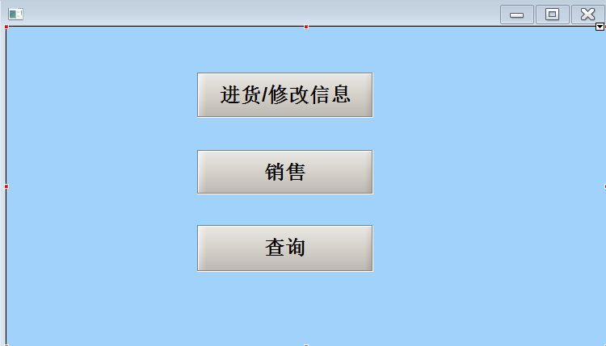

## 6.2新货/修改信息

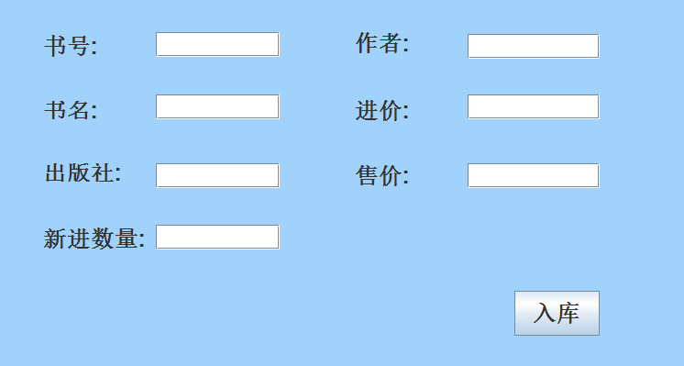

## 6.3销售

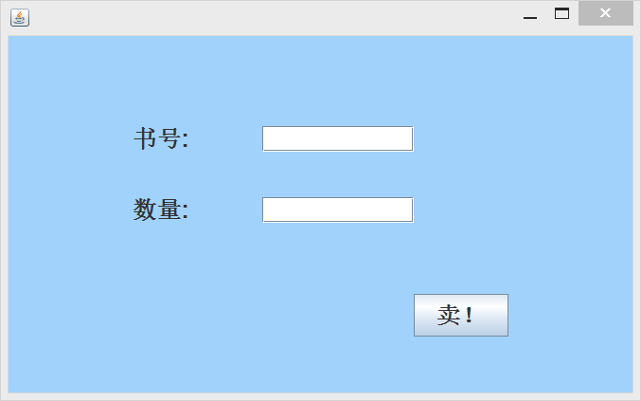

## 6.4查询

